Boletín #006
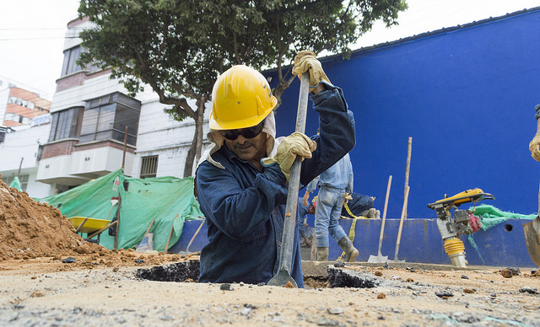
Nuevo tramo de renovación en San Francisco
Bucaramanga, 13 de abril de 2018. Un nuevo tramo de renovación de redes de alcantarillado está siendo intervenido por EMPAS en la carrera 25 con calle 18 de barrio San Francisco de Bucaramanga, para completar esta obra que busca mejorar la prestación del servicio en este punto de la ciudad.
Cabe resaltar que en el mencionado sector se ha realizado el cambio de tubería en 6 tramos diferentes, para un cambio total de 900 metros de red lineal de alcantarillado, que beneficiará a más de 500 usuario.
Lamentablemente las lluvias de los últimos días han retrasado las labores de nuestros operarios, sin embargo seguimos trabajando para poder dar paso a la pavimentación de las vías intervenidas para poder aliviar las molestias propias de este tipo de obras.
Renovaciones efectuadas
La reposición se ha efectuado desde la carrera 22 a la 25 con calle 18; la carrera 23 entre Boulevard Bolívar y calle 18; la carrera 24 entre calles 18 y 19; la carrera 22 entre Boulevard y calle 19; y en Boulevard entre calles 22 y 23.
Como parte de este proceso se realizaron cuatro nuevos pozos de inspección y remodelado 3, asimismo se cambiaron 85 acometidas domiciliarias y 6 sumideros. Se estima que esta obra se extienda hasta mediados de marzo
Oficina Asesora de Comunicaciones EMPAS
Correo: empascomunicaciones@gmail.com – comunicaciones@empas.gov.co
Tel: 6059370 ext 109 – 110

